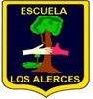

Instructivo Evaluación Final Música 1°A

Aprende la siguiente canción:
(te dejo la letra y el video)
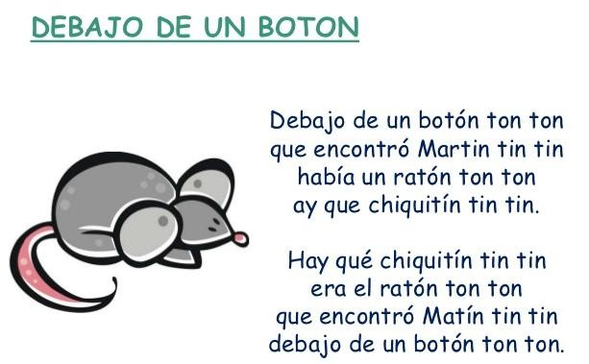
https://www.youtube.com/watch?v=cCdcaUwy65w
Luego de que ya la memorizaste y te sabes la canción completa practícala siguiendo el ritmo con un instrumento realizado por ti mismo. (puedes usar el que construiste anteriormente)
Materiales:
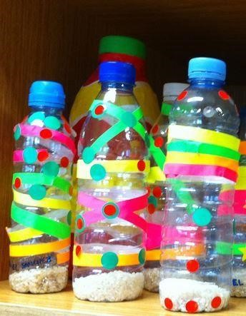
Botella plástica
Arroz
Decoración para tu botella

Instrucciones:
Limpia la botella
Hecha un puñado de arroz dentro de la botella
tápala y decórala

Ejemplo:
Sigue los siguientes pasos:
Ya te sabes la canción.
Ya fabricaste el instrumento musical.
Ahora mueve el instrumento al ritmo de la canción (debajo de un botón).

¡Momento de Fama!

*** Debes enviar un video en donde aparezcas cantando (debajo de un botón).

*** Además de cantar deberás tocar tu instrumento musical.

*** Este video será evaluado según los siguientes indicadores:
Pauta de Evaluación
- Canta con entusiasmo.
- Utilización instrumento musical.
- Volumen adecuado.
- Memorización de la canción.
- Postura corporal.

